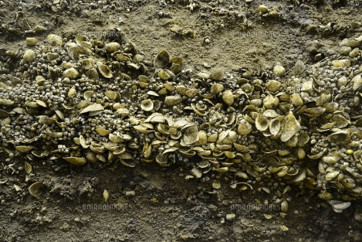
人類の発生
700万年前に猿人(最古の人類)➔原人➔新人
旧石器時代と新石器時代の二つがある
旧石器時代：打製石器(土器×、狩猟や採集)←原人の時代
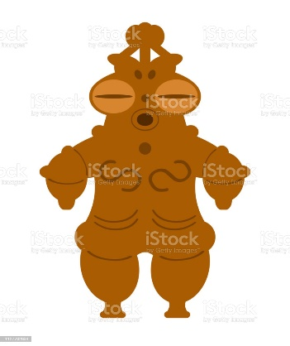
新石器時代：磨製石器(土器〇、農耕や牧畜)←新人の時代
縄文時代：新石器時代の磨製石器に加えて、弓の使用・漁などが行われる。
※貝塚と土偶が現れる
弥生時代：中国から稲作と(青銅器・鉄器)などの金属器が伝わる
奴国➔邪馬台国(女王卑弥呼)➔大和政権
- 日本の奴国が、中国の後漢に使いを送り、金印を授かる(漢委奴国王)
- 日本の邪馬台国が、中国の魏に使いを送り、魏から称号と金印を授かる(親魏倭王)
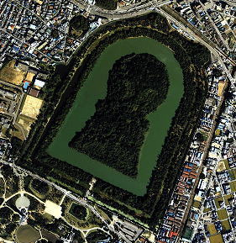
大和政権
大王を中心とする政権で、前方後円墳やはにわが有名な時代。
一方中国では・・・
四大文明
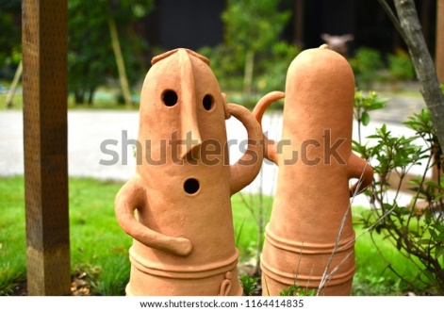
(エジプト文明・メソポタミア文明・インダス文明・中国文明)
POINT――――――――――――――――――――――――――――――
それぞれの文明が発生した場所と使われた文字は必ず覚えよう！
- エジプト文明：(ナイル川周辺)象形文字・ピラミッド・太陽暦
- メソポタミア文明：(チグリス川・ユーフラテス川)周辺
・くさび形文字・ハンムラビ法典・太陰暦
- インダス文明：(インダス川周辺)
- 中国文明：(黄河・長江周辺)甲骨文字・青銅器

中国における国家
(紀元前1500年)殷➔(紀元前221年)秦➔漢
(紀元前1500年)殷：漢字の元である甲骨文字が使われるようになる
(紀元前221年)秦：統治者は始皇帝。
漢：一番栄えた時期で、ローマとの間にシルクロード（交易路）が開かれた。
世界各地で三大宗教が現れる！
インドの釈迦：仏教
イエスキリスト：キリスト教
ムハンマド：イスラム教

日本のその後・・・
飛鳥時代
天皇の摂政「聖徳太子」が蘇我入鹿氏と協力して政治を行う (今だったらキラキラネーム)
冠位十二階制：位を分けることで、有能な人材を作り出そうとした
十七条の憲法：役人の心得を記した
外交面
中国から文化や制度を取り入れるために、小野妹子(男です)らを中国に派遣した
文化面
飛鳥文化：日本最初の仏教文化で、法隆寺が有名
そして大きな変化
大化の改新：中大兄皇子・中臣鎌足らが蘇我入鹿を倒し、大化の改新が進む
(中大兄皇子は天智天皇となる) ※この辺は人名もしっかり覚えましょう
改新の方針
- 公地公民(国も土地も全て国の物ですよ)
- 班田収授法(農民に土地を貸し出し、死んだら土地回収)
- 租・庸・調(税を三パターンに分けて回収するよ)ｐ58上に記載。
※大化の改新では、天皇中心の政治が目的であった
壬申の乱
天智天皇の死後、皇位を争った戦い。(天武天皇が勝利)
↓
そして、大宝律令に基づいた律令政治が行われる。

奈良時代
- 都は平城京。聖武天皇が統治者。※都の場所と統治者の名前は大事です
- 聖武天皇が仏教を信仰していたため、東大寺や国分寺を建てて大仏を作った。
政策面
墾田永年私財法：田の不足を解消するため、開墾(荒れ地を耕し、田にすること)を勧めた法
※しかも、耕した土地は永久に自分の土地にして良い
文化面
天平文化：唐の影響を受けた仏教文化。国分寺や東大寺が有名

平安時代
都は平安京。統治者は桓武天皇。
※坂上田村麻呂を征夷大将軍に任命し、蝦夷を倒させた。(縄文由来の生活から脱却に応じず、各地で反乱が絶えなかったため、最大拠点を持つ蝦夷を狙った)
政策面
藤原道長氏による摂関政治が行われた(娘を天皇と結婚させて、重要な職務を独占するスタイル) ※道長・息子の頼道の時が最盛期
文化面
国風文化：仮名文字(漢字を基にした日本の文字)が女の間で流行る・寝殿造り
東西に対、南に池があるのが特徴な寝殿造り
最後に・・・
一連の時代の中で発達した国文学の作品と作者はおさえておこう！
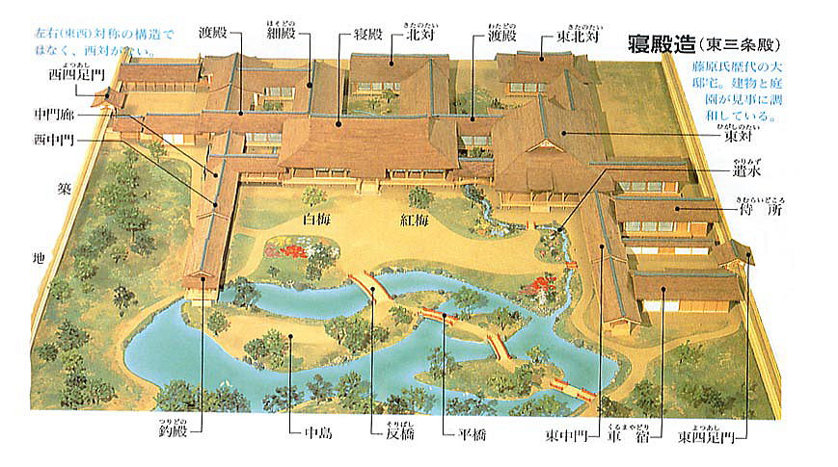
源氏物語：紫式部
枕草子：清少納言
古今和歌集：紀貫之
土佐日記：紀貫之(仮名書き)
貧窮問答歌：山上憶良

